Российская Федерация
Тюменская область
Ханты Мансийский автономный округ - Югра
Октябрьский район
с.Малый Атлым
Муниципальное казённое общеобразовательное учреждение
«Малоатлымская СОШ»

Исследовательская работа
«Баба Яга. Кто она? Защитница правого дела!»

III районная научная конференция
учеников младших классов
«Юный изыскатель»

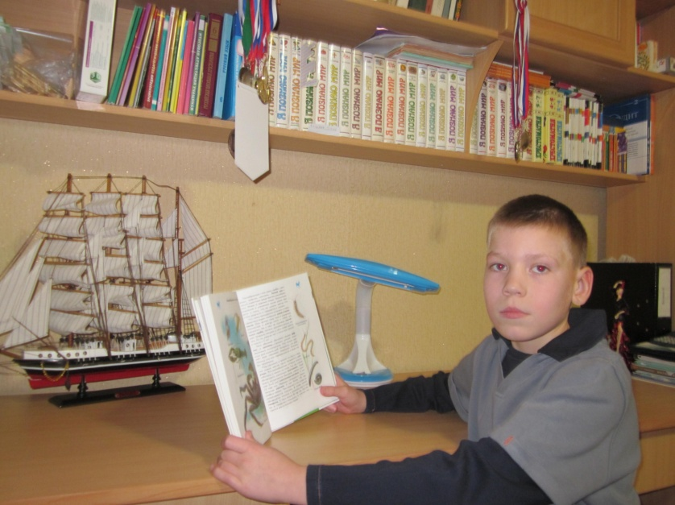

Автор:
Беляев Никита, обучающийся 5 класса
МКОУ «Малоатлымская СОШ».
Руководитель:
Беляева Вера Николаевна,
учитель русского языка и литературы.
МКОУ «Малоатлымская СОШ».

2013 год
Содержание.

Введение…………………………………………………………………………………………...…3

Глава 1. Общая характеристика Бабы Яги……………………………………………………..….4

Глава 2. Баба Яга в русских народных сказках…………………………………………………...6

Глава 3. Образ Бабы Яги в современном мире..............................................................................9

Заключение…………………………………………………………………………………………10

Литература………………………………………………………………………………………….11

Введение.

Сказка - самый великолепный вид искусства, созданный человеком на Земле. Где живет сказка? Да повсюду: в дремучем лесу, в поле, на распутье дорог, в шорохе листвы...
Мы привыкли считать сказку чем-то неправдоподобным, помните пушкинское: «Сказка - ложь, да в не намек. Добрым молодцам урок!...»? Но наши предки относились к сказкам намного серьезнее. В древности мир русского человека делился на две абсолютно равные части - добрый мир, реальность, где русич мирно жил, пахал, охотился, рыбачил и прочее, и злой, дальний, потусторонний, но также абсолютно реальный, существующий где-то не здесь, где-то за тридевять земель. Эти миры постоянно соприкасались между собой, и с той стороны приходило на Русь горе - то Змей Горыныч прилетит и села пожжет, то Кощей Бессмертный девок в полон уведет, то Тугарин с войной нагрянет. Все мы помним, как трудна и полна опасностей дорога в Тридевятое царство, что вход в таинственный мир находится где-то на границе земли и неба, в дремучем непроходимом лесу, куда еще не ступала нога человека. У кого спросить дорогу в невиданную страну, у кого узнать правду о волшебных чарах и неслыханном оружии супротив супостата? Может быть, у Бабы Яги, живущей ровно посередине между мирами и знающей путь в неизвестное?
А задумывался ли кто-нибудь над тем, как попала в сказку Баба Яга? Кто она такая? Почему живет одна в темном лесу? Кто ее помощники? Можно ли ее назвать защитницей правого дела? Мне захотелось узнать это самому.

Цель: проанализировать сущность образа Бабы Яги в русских народных сказках

Задачи:
1.Изучить литературу по теме исследования.
2.Проанализировать образ Бабы Яги в русских народных сказках.
3. Провести опрос по теме "Образ Бабы Яги в современном мире" среди учащихся.

Объект исследования: русские народные сказки.

Предмет исследования: образ Бабы Яги.

Гипотеза: предположим, что Баба Яга – это положительный персонаж русских народных сказок, защитница правого дела.

Методы исследования:
- изучение информационных источников;
- анализ;
- опрос.

Глава 1. Общая характеристика Бабы Яги.

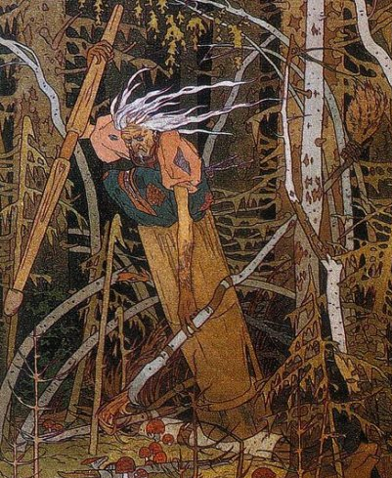
Как в русских народных сказках возник образ Бабы Яги? Появление ее в сказках предваряют мифы. Баба Яга – мифологическое существо. Баба Яга (Яга-Ягинишна, Ягибиха, Ягишна) – очень древнее славянское божество, хранительница домашнего очага, рода, традиций, детей и домашнего хозяйства. Баба Яга (Буря-Яга, Язя) – лесная старуха-волшебница, ведьма, которой подвластны вихри и вьюги. Первоначально это было божество смерти: женщина со змеиным хвостом, которая стерегла вход в подземный мир и провожала души усопших в царство мертвых. Раньше верили, что Баба Яга может жить в любой деревне, маскируясь под обычную женщину: ухаживать за скотом, стряпать, воспитывать детей, – то есть считали, что она ведьма. Но все-таки Баба Яга – существо более опасное, чем ведьма. Она обитает в дремучем лесу, который издавна вселял страх в людей, поскольку воспринимался как граница между миром мертвых и живых.

Избушка Бабы Яги стоит в чаще леса или на опушке. Название «курьи ножки», скорее всего, произошло от «курных», то есть окуренных дымом, столбов, на которых славяне ставили «избу смерти» – небольшой сруб с прахом покойника внутри (такой погребальный обряд существовал у древних славян еще в 6-9 веках.) Еще одним прообразом Бабы Яги могли послужить ведуньи и знахарки, которые жили вдали от поселений в глубине леса. Там они собирали различные коренья и травы, сушили их и делали различные настойки, в случае необходимости помогали жителям деревень. Но многие их считали соратниками нечистой силы, так как, живя в лесу, они не могли не общаться с нечистой силой.
А Толковый словарь русского языка дает следующее толкование слова: Баба - яга- мифическое существо в русских народных сказках, изображаемое в виде злой и безобразной старухи-колдуньи, едущей в ступе и заметающей след помелом (Т. 1, с. 74).
Значит, как следует из определений Баба Яга - это злая старуха - волшебница, которая живет в лесу в избушке на курьих ножках, которая умеет поворачиваться вокруг себя. Забор вокруг ее жилища сделан из человеческих костей, на нем торчат черепа с горящими глазами. В доме Бабы Яги живут разные животные: черные коты, мыши, лягушки, вороны и змеи. Они являются ее советчиками и охранниками. Выглядит она отвратительно: лохматые нечесаные волосы, нос крючком, одна нога костяная, глаза временами вспыхивают красными сполохами. Баба Яга не ходит пешком, а разъезжает по белу свету в железной ступе (самокатная колесница), погоняя ее пестом или железной палицей. А чтобы не видно было следов, она заметает их метлою или помелом.
Баба Яга обладает волшебными вещами: ковром-самолетом, гуслями-самогудами, мечом-кладенцом, сапогами-скороходами и многими другими. Основное занятие Бабы Яги – похищение маленьких детей, которых она пытается, впрочем, безрезультатно, изжарить в печи. Кроме образов Бабы Яги - воительницы и похитительницы, сказка знает и образ дарительницы, помощника героя. Баба Яга связана с дикими зверями и лесом, хозяйка зверей и мира мертвых.
Баба Яга чаще всего живет на краю дремучего леса. Этот лес в сказках представляет собой совсем иной, отличный от белого света живых, мир. Иногда граница между ними подчеркивается рекой, порой не простой, а огненной. Перейти ее можно только по Калиновому мосту. Мост разделяет мир реальный и мир нереальный, связанный не только с Тридевятым, но и с подземным царством. Пройти по нему не может живой человек. Калиновый мост также связывает мир жизни и смерти. Но Баба Яга не просто сторожит проход в страну мертвых, она еще помогает некоторым людям-героям перейти границу и существовать в волшебном мире. С помощью Бабы Яги герои сказок проникают из реальности туда, где меч - кладенец камни рубит, растут сады молодильных яблок, солнце отражается в озерах живой и мертвой воды, а смерть может поместиться в железной игле.
Ну, с бабой все более-менее понятно, а что за имя такое - Яга? Ученые в точности сказать не могут. То ли от соснового таежного бора, в котором растет ягель (он когда-то так и назывался - «яг»), то ли от простого словосочетания - баба в яге (мохнатой шубе без рукавов).
В общем, Баба Яга - идеальный персонаж, чтобы пугать непослушных детей.

Глава 2. Баба Яга в русских народных сказках.

Во всех русских народных сказках Баба Яга играет важную роль. К ней порою прибегают герои, как к последней надежде, последней помощнице. Но в сказках она либо помогает, либо нет. Докажем это на примерах русских народных сказок:
Название сказки | Место обитания Бабы Яги | Внешний вид | Волшебные вещи в сказках и др. чудеса | Животные, служащие Бабе Яге | Положительный или отрицательный персонаж
«Гуси-лебеди» | «…стоит избушка на курьей ножке, об одном окошке, кругом себя поворачивается…» | «…морда жилиная, нога глиняная» | Золотые яблочки | Мышка, гуси-лебеди | Отрицательный, так как похищает детей, чтобы съесть
«Царевна-лягушка» | «Стоит избушка на курьих ножках, кругом себя поворачивается» | «…зубы – на полке, а нос в потолок врос» | Клубок | – | Положительный, так как дает совет, как одолеть противника (Кощея)
«Баба Яга» | «Стоит в лесу хатка, а в ней сидит Баба Яга» | Баба Яга – костяная нога | Гребешок, полотенце | Кот, собаки, быки | Отрицательный, так как хотела съесть девочку
«Василиса Прекрасная» | «В дремучем лесу избушка Яги-Бабы; забор вокруг избы из человечьих костей, на заборе торчат черепа людские с глазами; вместо дверей у ворот – ноги человечьи, вместо запоров – руки, вместо замка – рот с острыми зубами» | «В ступе едет, пестом погоняет, помелом след заметает» | Куколка;  три всадника (белый, красный, черный);  три пары рук | – | Положительный, так как помогла Василисе, дав ей огонь (череп с горящими глазами)
«Марья Моревна» | «За тридевять земель, в тридесятом царстве, за огненной рекой стоит дом Бабы Яги, кругом дома двенадцать шестов, на одиннадцати шестах по человечьей голове, только один незанятый» | «Во весь дух на железной ступе скачет, пестом погоняет, помелом след заметает» | Волшебный платочек | Волшебные кони | Отрицательный, так как хотела убить Ивана-царевича
«Поди туда – не знаю куда, принеси то – не знаю что» | Избушка на курьих ножках | Сидит седая старуха, прядет кудель | Волшебный клубок, дубинка, топор, дудка. | Лягушка | Положительный, так как помогла Андрею-стрелку
«Финист – ясный сокол» | Три Бабы Яги.  «Стоит избушка на курьих ножках – вертится» | Ноги из угла в угол, губы на грядке, а нос к потолку прирос. Третья – «сама черная, а во рту один клык торчит» | Серебряное блюдечко и золотое яичко, серебряные пяльцы и золотая иголочка,  серебряное донце и золотое веретенце | Кот, собака, Серый волк | Положительный, так как все трое помогли найти Марьюшку
«Сказка о молодильных яблоках и живой воде» | Три Бабы Яги (сестры).  «Избушка на курьей ножке, об одном окошке» | «…шелковый кудель мечет, а нитки через грядки бросает» | Живая вода, молодильные яблоки | Волшебные кони | Положительный, так как дала совет, как найти воду и яблоки

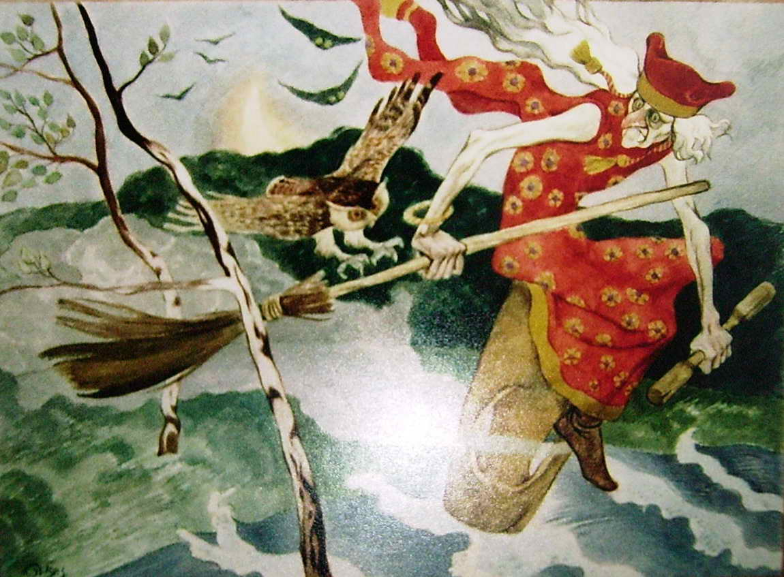
Таким образом, в прочитанных мною сказках Баба Яга представляется старой, беззубой женщиной, у нее длинный нос. Она живет в лесу, в избушке на курьих ножках, которая поворачивается к лесу задом, а к пришельцу передом; забор вокруг избы – из человеческих костей, на заборе – черепа, вместо дверей – ноги, вместо запоров – руки, вместо замка – рот с острыми зубами. Герои обращаются к Бабе Яге ласково – «бабушка». Баба Яга обладает волшебными вещами, служат ей разные животные. Преследуя сказочных героев, убегающих от нее, она гонится за ними черною тучею. Она ведает будущее, обладает несметными сокровищами, тайными знаниями. Баба Яга обладательница огня, волшебных вещей, знания, помогающего главному герою одолеть своего противника. Во всех сказках она действует в трех воплощениях: 1) Яга-богатырша, где она на равных бьется с богатырями; 2) Яга-похитительница, где крадет детей; 3) Яга-дарительница, где она приветливо встречает главного героя или героиню, вкусно угощает, парит в баньке, дает полезные советы, вручает богатые дары. Баба Яга помогает героям, которые заслуживают этого, хотя не переносит русского духа. В сказках Баба Яга как положительный персонаж, так и отрицательный. Значит, Бабу Ягу нельзя считать только злобной и сварливой колдуньей.

Глава 3. Образ Бабы Яги в современном мире.

В современной культуре без Бабы Яги тоже никуда. Она стала ведущим персонажем не только сказок, но и мультфильмов и фильмов. Она мерило между понятиями «добро» и «зло», «хорошо» и «плохо» и не только в сказках, но и в жизни современного общества. Каким видят образ Бабы Яги современные дети?
Обучающимся 2-5 классов было предложено ответить на следующие вопросы:
1. Кто такая Баба Яга?
2. Какой вы себе ее представляете?
3. Где она живет?
4. Чем занимается?
5. Можно ли ее назвать положительным персонажем? Помогает ли она героям?
6. Встречаетесь ли вы сейчас с образом Бабы Яги, где?
Опрос обучающихся показал:
Вопрос | Ответы обучающихся
Кто такая Баба Яга? | Вымышленный персонаж | Ведьма, колдунья | Злая старуха | Страшная старуха с метлой
Какой вы себе ее представляете? | Страшной | Горбатой | Ехидной | Смешной, находчивой
Где она живет? | В темном лесу | На краю страшного леса | В избушке на курьих ножках | Среди топкого болота
Чем занимается? | Летает в ступе | Дружит с Кощеем | Варит зелья, колдует | Ест детей
Можно ли ее назвать положительным персонажем? | Нет, она злая. | Нет, испытывает героев. | Да, помогает героям найти дорогу в Тридевятое царство. | Да, дает подсказки героям.
Встречаетесь ли вы сейчас с образом Бабы Яги, где? | Да, мне нравятся современные  мультфильмы | Я смотрю фильмы с участием Бабы Яги | Мне нравятся фильмы "Морозко",  "Василиса Прекрасная", "Там, на неведомых дорожках…" | Часто смотрю мультфильмы «Бабка Ёжка и другие», «Добрыня Никитич и Змей Горыныч»  «Про Федота-стрельца, удалого молодца»

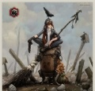
Образ Бабы Яги является самым популярным образом устного народного творчества. По-прежнему он остается в восприятии ребят неоднозначным, постоянным в своем многообразии, настолько прочно вошел он в наше сознание, что скоростной темп современного мира не смог изменить его.

Заключение.

Исследование показало, что Баба Яга – вымышленный сказочный персонаж. Во всех русских народных сказках она играет важную роль, а ее образ имеет более глубокий смысл (нежели просто злая сварливая старуха). К ней порою прибегают герои, как к последней надежде, последней помощнице, в сказках она либо помогает, либо нет. Не всякому, пришедшему к Бабе Яге за помощью, открывала она путь в царство Кощеево. И как добрый молодец себя вел, такой прием от хозяйки и получал. Будет вежлив, трудолюбив - тут же заработает волшебный клубок или знания о том, как погубить страшное чудище... А нет - угодит на лопату и в печь. Это как древнейшие правила волшебного этикета, которые надо не только знать, но и исполнять!
Быть смелым, добрым, рассудительным, трудолюбивым, искать правду, не хамить - вот атрибуты победы, которыми делится с нами, людьми XXI века, сказочная старуха - Баба Яга. Только по-настоящему сильному и мужественному человеку могут быть даны силы для путешествия в неведомый, волшебный, сказочный мир. Только настоящий герой может вернуться из Кощеева царства с победой. Поэтому следует отнестись с большим уважением к деяниям Бабы Яги – защитницы правого дела.
Моя гипотеза оказалась верна: Баба Яга в русских народных сказках не только отрицательный, но и положительный персонаж, выступающий в роли защитницы правого дела.

Литература:

1. Иванов, В.В. Баба Яга. Славянская мифология [Текст]: Энциклопедический словарь / Иванов В.В., Топоров В.Н. - М., 1995. – С. 122.
2. Ушаков, Д.И. Толковый словарь русского языка [Текст]: В 4 т. Т. 1 / Под ред. проф. Д. И. Ушакова. - М.: ТЕРРА, 1996. –С. 824 с.
3. Википедия [Электронный ресурс]: электронная свободная энциклопедия. – Режим доступа: http://ru.wikipedia.orq/ – Загл. с экрана.
4. Русские народные сказки [Электронный ресурс] - Режим доступа: http://russkazka.narod.ru - Загл. с экрана.
5. Служащие Бабы Яги [Электронный ресурс] - Режим доступа: http://dreamworlds.ru/ - Загл. с экрана.
6. Картинки Бабы Яги [Электронный ресурс] - Режим доступа: http://www.onelegend.ru - Загл. с экрана.

